合肥市第五十中学2014-2015学年度第一学期九年级期中考试物理试卷及答案(沪科版)
（总分100分 时间90分钟）
题 号 | 一 | 二 | 三 | 四 | 总 分
得 分

得 分 | 评卷人 | 一、填空题（本题共8小题，每空1.5分，共27分）
1、早在公元前600年，人们发现了摩擦起电现象，摩擦起电的实质是 ；
1733年，科学家经过实验区分出两种电荷，丝绸和玻璃棒摩擦以后丝绸带 电。
2、施行人工降雨时，是飞机在云层里撒干冰（固态二氧化碳），干冰迅速 而吸热，使云层中水蒸气急剧遇冷而___________成小冰晶。小冰晶逐渐变大，在下落中又
_____________成水滴落下来。（以上均选填物态变化名称）
3、冬天，护路工人常向结冰的公路面撒盐除冰，这是利用___________ （填“升高”或“降
低”）熔点的方法来化冰。从酒精和水的混合物中分离出酒精，其原理是利用酒精和水的
__________不同．
4、有同种材料组成的甲、乙两个物体，质量之比为2:1，升高的温度之比为3:2，则它们的
比热容之比为 ，吸收的热量之比为 ．
5、用煤气灶把1 L、初温为20℃的水烧到70℃，消耗了10g煤气。已知水的比热容是4.2×
10³J/（kg·℃），煤气的热值为4.2×10⁷J/kg，则水吸收的热量为_____________J，煤气完
全燃烧放出的热量为_____________J，煤气灶烧水的效率为_____________%
6、如图1所示，试管里的水吸热 （填物态变化名称）时形成大量水蒸气。水蒸气
冲开小木塞的过程中，通过 的方式减小内能。
7、如图2所示，毛皮摩擦过的橡胶棒接触不带电的验电器金属球时，验电器金属球带
电；毛皮摩擦过的橡胶棒靠近不带电的验电器金属球时，验电器金属球带 电。
8、如图3所示，在电路中要使灯泡L1和L2并联，应闭合开关_____________。为了防止电路出现电源短路，不能同时闭合开关_____________。
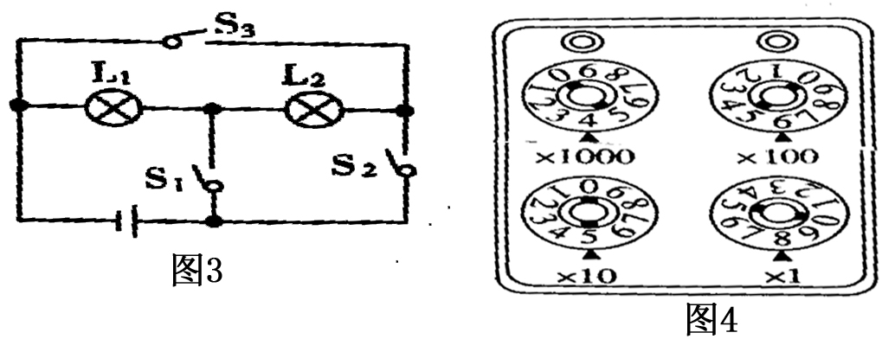
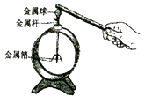

图2
图1

得 分 | 评卷人 | 二、选择题（本题共10小题，每小题3分，共30分。每小题给出的四个选项中，只有一个选项符合题意）

题 号 | 9 | 10 | 11 | 12 | 13 | 14 | 15 | 16 | 17 | 18
答 案

9、关于物态变化的说法正确的是（ ）
A、夏天，我们看到冰糕冒的“白气”是蒸发现象
B、把糖放在水中，水变甜是熔化现象
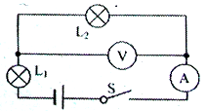
C、秋天，窗户玻璃表面形成的水雾是液化现象
D．电冰箱使用的制冷物质工作时，在冷冻室要液化，在冷凝器要汽化
10、如右图所示的电路中，S闭合时小灯泡L_{1、}L₂正常发光．若将电压表和电流表的位置对换，则（ ）
A. 小灯泡L₁会被烧坏 B. 小灯泡L₁不会发光
C.电流表示数不变 D.电压表示数不变
11、初温相同，质量也相同的水和铜块，吸收相等的热量后，再将铜块投入水中，则会出现（ ）
A.铜块放热，水吸热 B.铜块吸热，水放热
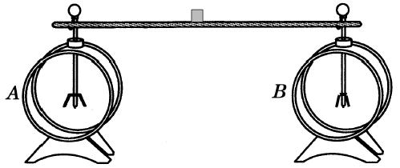
C.铜块与水之间不发生热传递 D.水的内能传递到铜块上
12.如右图所示，取两个相同的验电器A和B，使A带负电，B不带电，用带有绝缘手柄的金属棒把A和B连接起来。下列说法正确的是（ ）
A.B中的正电荷通过金属棒流向A，A的金属箔张角减小
B.A中的自由电子通过金属棒流向B，B的金属箔张角增大
C.A中的负电荷通过金属棒流向B，B中的正电荷通过金属棒流向A
D.金属棒上瞬间电流方向由A流向B，B的金属箔张角增大
13、关于燃油摩托车和电动摩托车的比较，下列说法错误的是（ ）。
A.燃油摩托车行驶时将汽油的化学能最终转化为机械能，电动摩托车行驶时将电能转化为机械能
B.月球上不能使用燃油摩托车，但能使用电动摩托车
C.燃油摩托车行驶时会造成大气污染，电动摩托车不存在大气污染问题
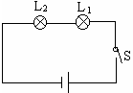
D.燃油摩托车装有排气管，电动摩托车也装有排气管
14、如右图所示，在做“连接串联电路”的实验中，许多同学闭合开关后发现灯泡L₁比L₂亮，则（ ）。
A、通过L₁的电流大 B、通过L₂的电流大
C、通过两灯的电流一样大 D、无法判断两灯的电流大小
15、关于温度、热量、功和内能，下列说法正确的是（ ）
A、热量、功、内能的国际单位都是焦耳，所以三者的物理意义是相同的
B、物体的温度越高，它所含热量就越高
C、物体吸收热量后，其温度一定升高
D、体积变化不大时，物体温度升高，它的内能一定增加
16．如图所示为四冲程汽油机的四个剖面图，其中属于内能转化为机械能的是（ ）。
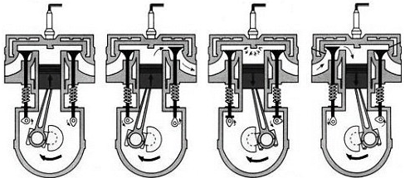
A B C D

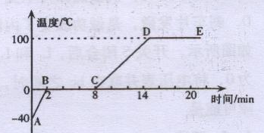
- 小美同学对冰加热，她将冰熔化成水直到沸腾的过
程，绘制成如右图所示的温度随时间变化的图象，下列分析正确的是（ ）
A.物体在C处分子势能比B处大
B.AB、CD段物质在吸热，BC、DE段物质没有吸热
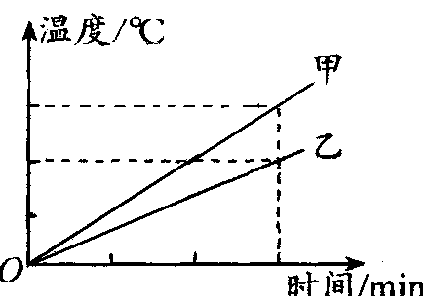
C.AB段物质比热容比CD段大
D.BC段物质的温度保持不变，内能不变
18、两个相同的容器分别装满了质量相同的甲、乙两种液体。用同一热源分别加热，液体温度与加热时间的关系如右图所示， 则甲乙液体的比热容之比C_{甲}：C_{乙}最接近的是（ ）
A．3：2 B．2：3 C．1：3 D．3：1
得 分 | 评卷人 | 三、实验题（本题共4小题，第19题6分，第20题5分，第21题8分；第22题5分，共24分）
19、（1）图4为小明连接的电路，在方框内画出该电路的电路图。
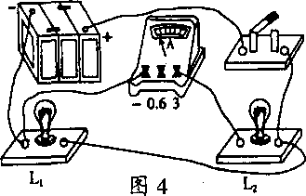
L₁
L₂
图5

（2）如图5所示的电路中，开关闭合时，灯泡L₁和L₂正常发光．请你在图中的圆圈内填上合适的电表符号．
20、如图所示，“研究水的沸腾”的实验中。
(1)液体温度计是利用 性质制成的。为完成实验，根据表中的数据，
选用的温度计的测温物质应为 。
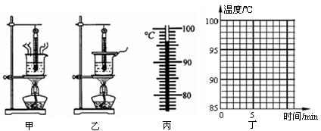
测温物质 | 凝固点/℃ | 沸点/℃
水银 | －39 | 357
酒精 | －117 | 78

(2)温度计刚插入热水时，管壁模糊，很难看清示数，原因是 。
(3)往烧杯上方加一杯盖，每隔1min记录温度计示数，4min时温度计的示数如图丙所示，温
度值为 ℃，直到水沸腾一段时间后停止读数，由表可知水的沸点为 ℃。
21、 以下是小明和小杰写的一份探究报告．
时间/min | 0 | 1 | 2 | 3 | 4 | 5 | 6 | 7 | 8
温度/℃ | 88 | 90 | 92 | 94 |  | 97 | 98 | 98 | 98
问题：并联电路中干路电流与各支路电流有什么关系？
猜想：干路中的电流等于各支路中的电流之和．
实验器材：两节干电池，2.5V小灯泡两个，电流表一个，开关一个，导线若干．
进行实验：
- 小明连好了实物电路，闭合开关，电流表指针偏向零刻度线左方，造成这一现象的原因
；
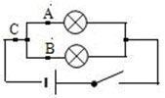
(2) 改正后小明继续实验，实验结束后小杰记录A、B、C各点的电流值如下表所示，得出了结论：并联电路干路中的电流等于各支路中的电流之和．
请你指出（2)中，实验过程和设计的表格中的三点不足之处：
A点电流I_{A} | B点电流I_{B} | C点电流I_{C}
0.3 | 0.3: | 0.6
第一点
第二点
第三点
- 为了比较水和食用油的吸热能力。小明用两个相同的装置做了如图所示的实验，用温度计测量液体吸收热量前后的温度值，并用钟表记录加热时间，实验数据记录如下表。
水
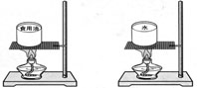
物质 | 初始温度/℃ | 加热时间/min | 最后温度/℃
水 | 20 | 6 | 45
食用油 | 20 | 6 | 68
食用油
（1）实验中，需要取 (选填“质量”或“体积”)相同的水和食用油装入两个相同的烧杯进行加热；
（2）用两个相同的装置分别给水和食用油加热6 min后，发现水升高的温度比食用油升高的温度低，则水吸收的热量 食用油吸收的热量 (选填“大于”、“小于”或“等于”)；
（3）在此实验中，若要使水和食用油升高的温度相同，则要继续给 (选填“水”或“食用油”)加热一段时间，待两者升高的温度相同时，水吸收的热量 (选填“大于”、“小于”或“等于”)食用油吸收的热量；
（4）通过实验得出结论：水的吸热能力比食用油 (选填“强”或“弱”)。
得 分 | 评卷人 | - 计算题（本题共2小题，第23题10分，第24题9分，共19分。  解答要有必要的公式和解答过程，只有最后答案的不能得分）
23、随着生活条件的改善，小明家住上了新楼房，新楼房使用的是天然气。小明想：将一壶水烧开究竟需要多少天然气呢？他通过实践收集如下数据：水壶里放入2000 cm³、20 ℃的水，大火加热直至沸腾，他在物理书中查到天然气热值为8×10⁷ J/m³。求：［气压为1标准大气压；c_{水}＝4.2×10³ J／(kg·℃)］
（1）烧开这壶水，水需要吸收多少热量？
（2）如果小明家天然气灶具的效率是40%，烧开这壶水需要燃烧多少立方米的天然气？

24、如图（a）所示电路，V1、V2是两只相同的电压表。当闭合开关后。灯泡L₁和L₂都发光，这时两只电压表的指针偏转角度相同，均为图（b）所示，指针刚好对准刻度线位置。则：
（1）求L₁和L₂两端的电压；
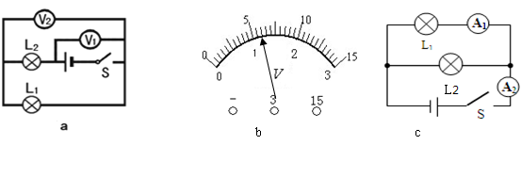
（2）若将L₁和L₂改接为图（c）所示的电路，电源电压不变，闭合开关后灯泡L₁和L₂都发光，此时电流表A₂的示数为1.5A，电流表A₁的示数为1.2A，求此时通过L₂的电流和L₂两端的电压。

合肥市第五十中学2014－2015学年度第一学期期中考试
九年级（初三）物理参考答案及评分意见
一、填空题（每空1.5分，共27分）
1、电子的转移 负 2、升华 凝华 熔化 3、降低 沸点 4、1：1 3：1
5、 2.1×10⁵J 4.2×10⁵ J 50% 6、汽化 做功
7、负 正 8、S1 S3 S2 S3
二、选择题（每题3分，共30分）
题号 | 9 | 10 | 11 | 12 | 13 | 14 | 15 | 16 | 17 | 18
答案 | C | B | A | B | D | C | D | C | A | B
三、实验题（第19题6分；第20题5分，每空1分；第21题8分，每空2分；第22题5分，每空1分；共24分）
19、（1）4分 图略 （2）2分
20．（1）液体的热胀冷缩 水银 （2）水蒸气在温度较低的温度计表面液化成小水珠，附着在温度计表面 （3）96 98
21、（1）电流表正负接线柱接反 （2）选两个规格相同的小灯泡太特殊 只测量了一次就得出结论不具有普遍性 设计的表格中无单位
22、（1）质量 （2）等于 （3）水 大于 （4）强
四、计算题（第23题10分，第24题9分，共19分。解答要有必要的公式和解答过程，只有最后答案的不能得分）
23．解：（1）水的质量：m=$ρ$V=$1\text{.}0×{\text{10}}^{3}{\text{kg/m}}^{3}$×2×${\text{10}}^{−3}$m³=2 kg………2分
水吸收的热量：Q_{吸}=c_{水}m（t－t₀）=4.2×10³J／(kg·℃)×2kg×（100℃－20℃）=6.72×10⁵J ………………………………………3分
(2) 因为$η$=Q_{吸}/Q_{放}，所以天然气完全燃烧放出的热量：
Q_{放} = ＝ = 1.68×10⁶J…………………………2分
又因为Q_{放}=Vq，所以需要天然气的体积：
V=Q_{放}/q=1.68×10⁶J/8×10⁷J/m³=0.021 m³……………………3分
24.解：（1）电压表测电源电压 ，电压表V2测L₁ 电压，
所以电源电压U=6V ;L₁ 两端电压U1=1.2V…………………2分
因为L_{1、} L₂ 串联………………………………………1分
所以L₂两端电压U2=U－U1=6V－1.2V=4.8V………………2分
（2）因为L_{1、} L₂ 并联………………………………………1分
所以I2=I－I1=1.5A－1.2A=0.3A…………………………2分
U2=U=6V………………………………………1分

